**Risk-assessment v0.2**

**Project name: “Κολοκυθάκι”**

**Σύνθεση Ομάδας**

Νίκος Καπετανίδης, 1054290, 5ο έτος

Νίκος Παπαλεξανδρής, 1054427, 5ο έτος

Βασίλης Τσαρουχάς 1059553, 4o έτος

Αριστείδης Αλεξόπουλος, 1046285, 4ο έτος

**Συγγραφή** : Νίκος Καπετανίδης

**Έλεγχος**: Νίκος Παπαλεξανδρής

Κάθε εγχείρημα εμπεριέχει κάποιο κίνδυνο όσον αφορά την επιτυχία του. Έτσι και στην περίπτωση του project “**Κολοκυθάκι**” υπάρχει κίνδυνος ο να αποτύχει ή να καθυστερήσει για κάποιους εξωτερικούς ή εσωτερικούς παράγοντες. Συνεπώς καλούμαστε να εντοπίσουμε τους κυριότερους λόγους και να σκεφτούμε τρόπους αντιμετώπισης αυτών. Μερικοί από αυτούς παρατίθενται στις παρακάτω εικόνες.

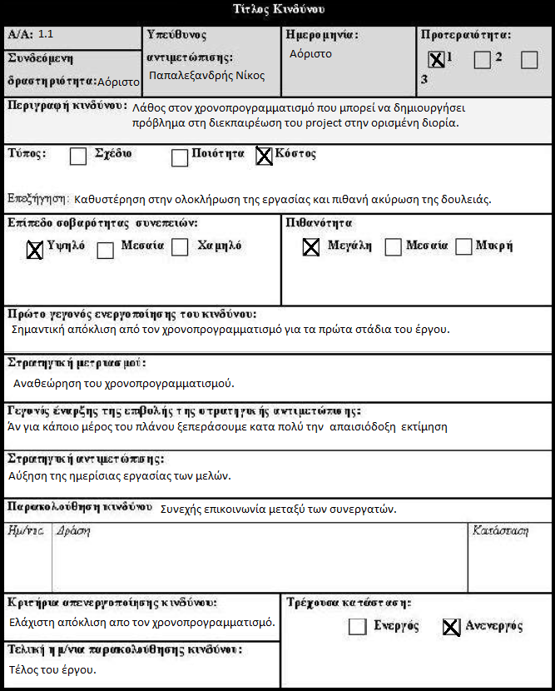

Σχήμα 1.

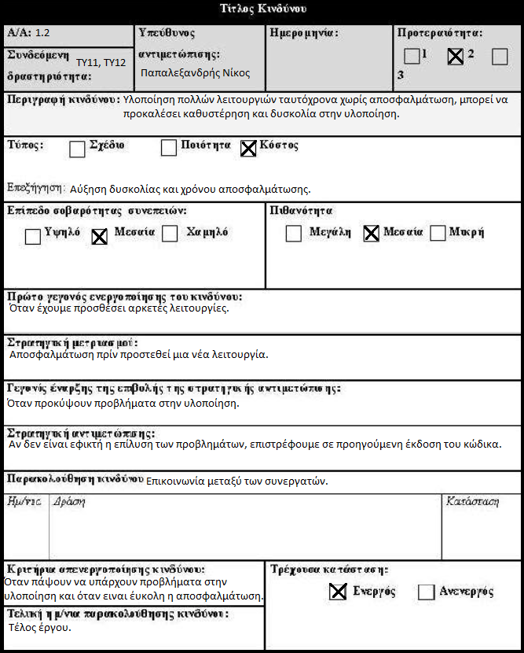

Προσαρμογή του ωραρίου των προγραμματιστών καθώς και ανάθεση καθήκοντος για αποσφαλμάτωση και σε άλλα μέλη.

Σχήμα 2.

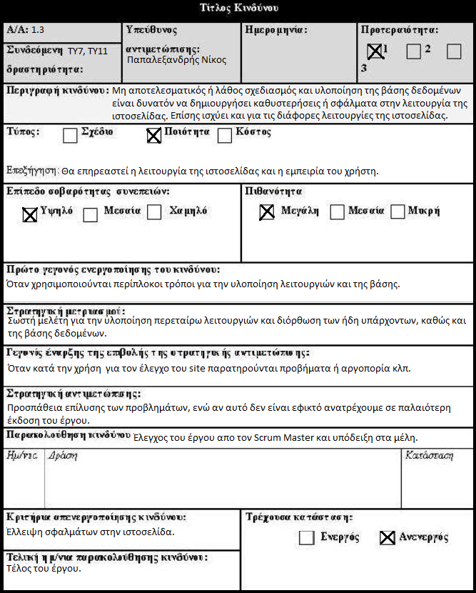

Προσαρμογή του ωραρίου των προγραμματιστών ώστε να γίνουν οι διορθώσεις

Σχήμα 3.



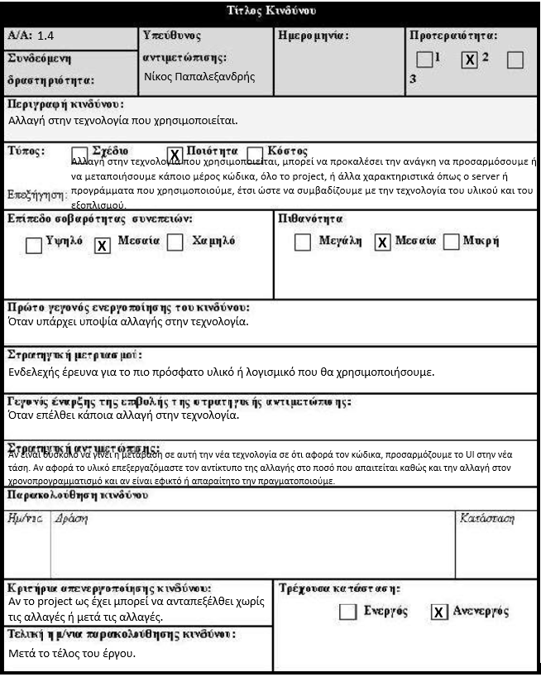

Σχήμα 4.



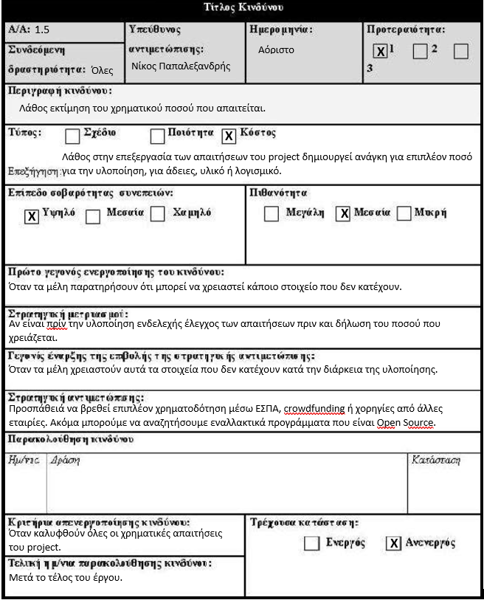

Σχήμα 5.

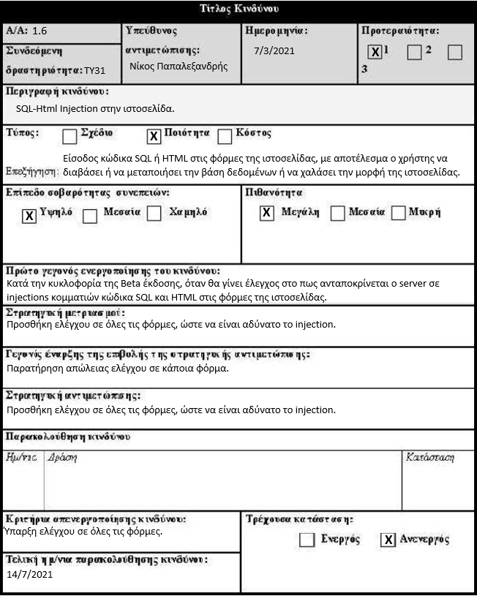

Σχήμα 6.

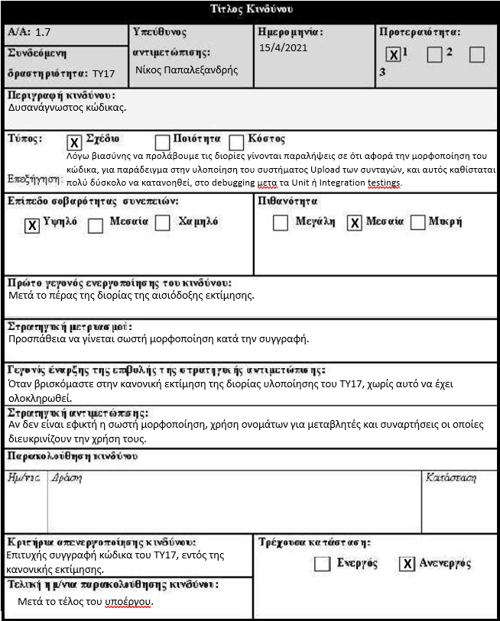

Σχήμα 7.

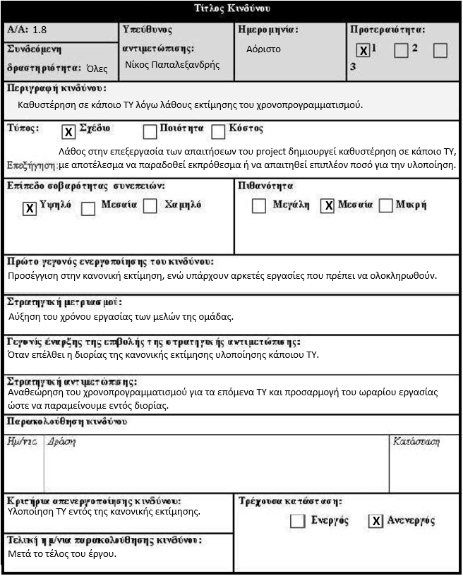

Σχήμα 8.

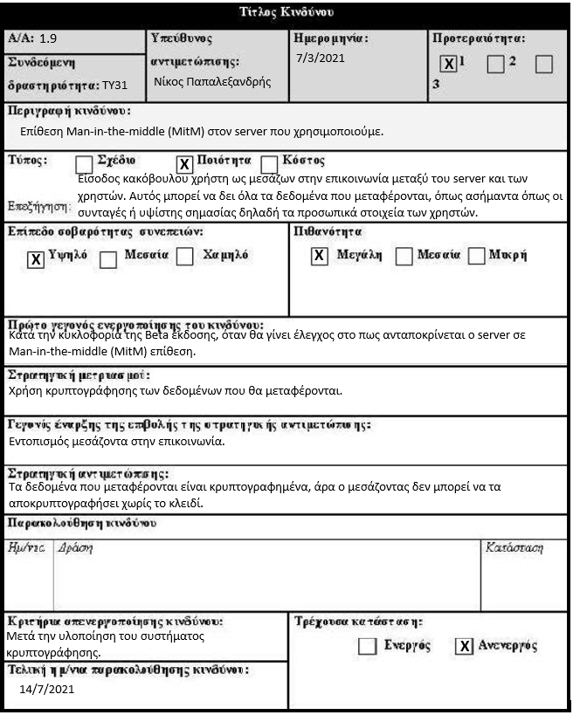

Σχήμα 9.



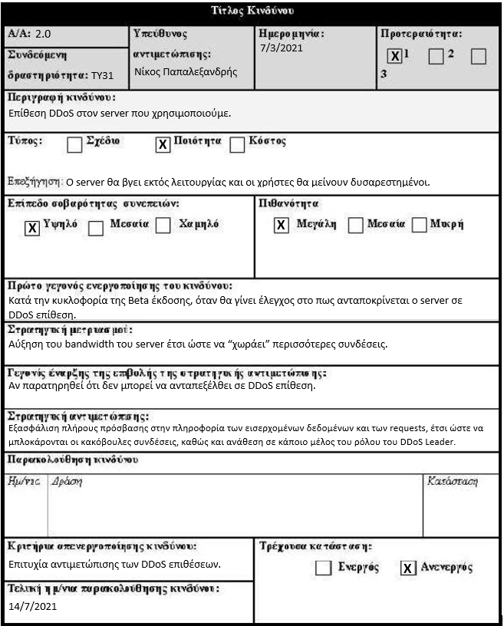

Σχήμα 10.



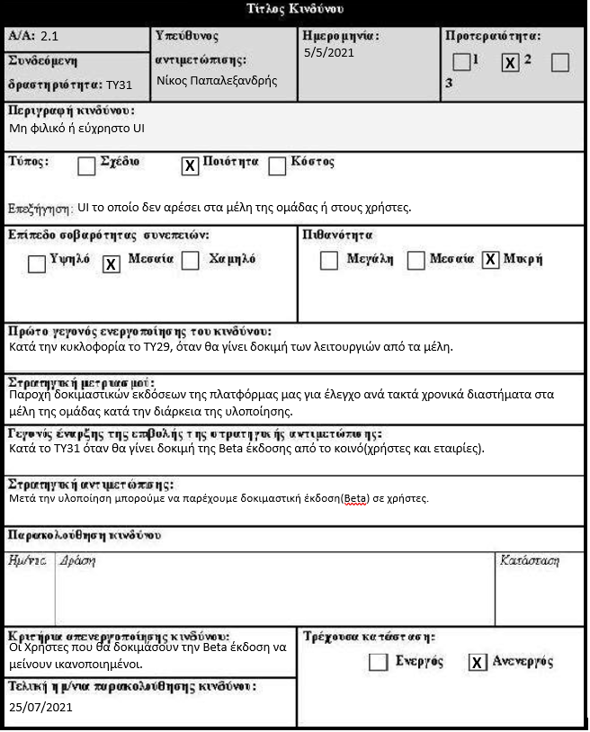

Σχήμα 11.

**Εργαλεία που χρησιμοποιήθηκαν:**

Για τα σχήματα 1-11 χρησιμοποιήθηκε ως πρότυπο η φόρμα που μας δόθηκε από τις διαφάνειες.